



冯如杯论文模板使用方法
——基于word的模板

摘要
frb正文
关键词：frb正文

Abstract
frb正文
Key words：frb正文

目录
摘要 i
Abstract ii
引言 1
一、 章示例 1
（一） 节示例 1
1. 条示例 1
（一） 首先，你需要仔细阅读下述内容并完成： 1
三、 插入图片 3
（一） 插入方式 3
四、 插入表格 5
五、 目录 6
六、 引用和参考文献 6
七、 （扩展）参考文献的交叉引用 6
结论 6
附录 8

图目录
图 1 样式工具栏 2
图 2 粘贴工具栏 3
图 3 复制粘贴仅保留文本 3
图 4 插入单个图 4
图 5 插入多个图片示例 4
图 6 插入多个图片示例 5
图 7 设置透明色示例 5

表目录
表 1 示例表 6

引言
本模板的主要提供了冯如杯的基础模板与格式库，并基于此来进行最终的格式修订，由@QuanxueSakura基于2023-2024第三十四届冯如杯论文格式要求完成，需配合最新要求更改后食用（一般来说学校每年的要求都不会变，只是每一届改一下第x届的数字罢了）。请仔细阅读以下的使用方法与使用要求，并保留此模板说明以便于今后随时查看。
开始使用空白模板前，请先记住：除非提醒，无论什么时候都不要删除文档中现有的换行符号，同时也最好不要在除论文正文之外的地方随意打换行符号，否则可能会造成问题！如果不小心误删或误打，请使用Ctrl + Z撤回！！！

首先，以下为各章、节、条、图、示例：
- 章示例
  - 节示例
    - 条示例
如果要将章、节、条具体的编号进行修改，例如将“一、”改为“1.”、将“（一）”改为“1.1”等，请自行上网搜索“多级列表”与“编号”使用方法，本模板恕不提供。
- 如何使用本模板写论文
作为参加了冯如杯论文格式审核的过来人，我可以很认真的告诉你，即使学校已经给出了论文格式规范，使用论文模板依旧是必要的。
因为，你永远不知道，word有多少坑…
  - 首先，你需要仔细阅读下述内容并完成：
1.双击顶端“北京航空航天大学第x届‘冯如杯’竞赛xx赛道参赛作品”的位置，将x处替换为本次冯如杯竞赛的对应信息，然后再双击其他部分以退出页眉编辑，此时，你应当发现从引言开始的每一页的页眉都已完成修改。
2.抛弃以前word的使用思路，要时刻记得例如每一段开始时不要打空格、换页不要用换行代替、全角符号和半角符号的区别与使用（一般来说，就是在要输入什么语言的文本时切换至什么输入法即可）等基础文本录入内容（具体信息请参照本文末尾附录）。
3.了解word软件工具栏的分布与构成，并注意到开始菜单中间样式栏存在的设置好了的各种样式。
图 1 样式工具栏
请牢记此工具栏的存在，因为本模板很大程度上就是依赖此工具栏运行的。
4.免责声明：本论文模板的创建和修订与北京航空航天大学下属的任何单位与实体无关，为个人用爱发电，更新请查阅发布网址网址链接。若存在错误或与规定要求不同之处请通过QQ：2115965220联系作者更新或自行按照要求修改。
  - 论文正文的撰写
    - 新建章、节、条
首先，按下电脑上的回车键（Enter），无论你刚刚所处于什么样式，都应注意到样式自动变成了frb正文样式，如果没有自动变换则手动点击样式栏中frb正文；
在那之后，输入章、节或条的名称，注意不要打编号；
最后，点击样式工具栏中名称为“一、章”、“（一）节”或“1.条”的样式，此时便完成了自动编号与样式转换。
注：如果不小心误删除了引言或结论部分，请按以上过程使用“摘要/引言…”样式即可。
    - 正文/摘要的编辑
完成新建章、节或条后，按下电脑上的回车键（Enter），无论你刚刚所处于什么样式，都应注意到样式自动变成了frb正文样式，如果没有自动变换则手动点击样式栏中frb正文。
此时便可进行正文的编辑。
在存在“frb正文”字样处，直接将“frb正文”删除后编辑即可。
    - 正文编辑的注意事项
复制粘贴：在复制粘贴内容之后，可能存在格式出现异常的问题。此时请不要点击任何其他地方，找到图2所示的工具栏并点击打开。
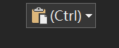
图 2 粘贴工具栏
在那之后，点击如图3所示最右侧仅保留文本的图标即可。

图 3 复制粘贴仅保留文本
格式的修正：当你的正文格式是其他格式时，点击样式工具栏内的“frb正文”一项即可。
首行未空格：在需要修改的正文段落内任意地方右键，点击段落选项，将缩进和间距-缩进-特殊格式更改为首行，将缩进值改为2字符（打字输入）即可。
斜体、下划线、加粗等导致的正文整体格式出错：同时按下电脑上的控制键（Ctrl）和“Z”键（Ctrl + Z）返回操作前状态即可，如果一次不够就多来几次。
- 插入图片
  - 插入方式
    - 插入单个图片
插入图片时，首先换行，点击样式栏中“图/表样式”，点击“插入”一栏，点击“图片”选项，点击“从文件插入图像”，选择好图像之后点击插入。在那之后，右击图片，点击“插入题注”选项，将标签选择为“图”，将位置选择为“所选项目下方”，输入空格后输入图片名，点击确定。之后，返回“开始”栏，将题注更改为“图/表样式”，换行，为下面的正文更改为“frb正文”样式即可。

图 4 插入单个图
    - 插入多个图片
插入多个图片时，给多个图片插入单一题注只需右击最后一个图像进行操作即可。
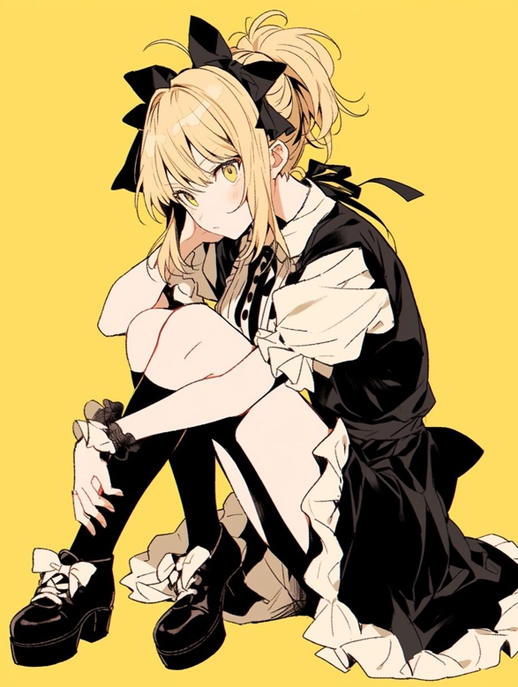
图 5 插入多个图片示例

图 6 插入多个图片示例
  - 图片样式修改
依次点击图片格式-颜色-设置透明色可以选取不需要的颜色设置为透明。

图 7 设置透明色示例
为图片设置白色边框或者在图片之间打空格或Tab可以调整图片间距。
其他图片样式设置请自行学习。
- 插入表格
  - 表格的插入
插入表格的方式为：首先换行，点击样式栏中“图/表样式”，点击“插入”一栏，点击“表格”选项，选择好表格形状之后点击插入。在那之后，随便点击表格内某个部分，点击表格右下角突出来的小方框，左键单击后右键单击，
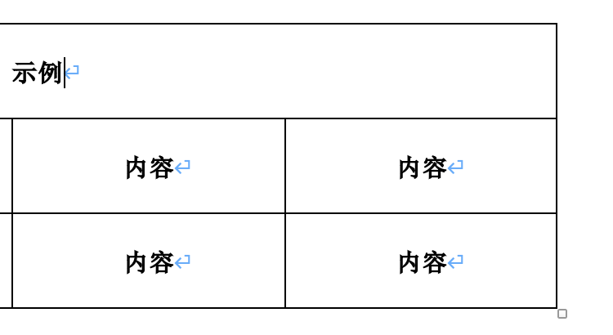
图 8 插入表格
点击“插入题注”选项，将标签选择为“图”， 将位置选择为“所选项目上方”，输入空格后输入表格名，点击确定。之后，返回“开始”栏，将题注更改为“图/表样式”，换行，为下面的正文更改为“frb正文”样式即可。
表 1 示例表
示例
内容 | 内容 | 内容 | 内容
内容 | 内容 | 内容 | 内容
注：针对表格的插入，由于Word自身编辑表格能力的局限性，建议使用Excel等表格编辑软件完善并美观表格之后以图片格式插入，然后只需将题注的标签选择为“表”即可。
值得注意的是，表格的随意插入将会使得论文内容看起来冗长无趣，建议以插入图片为主。
- 目录
  - 目录
针对目录的更新，首先回到目录页，点击“目录”这两个字，此时左上角出现目录图案。点击下箭头，点击“更新表格”即可自动完成更新。
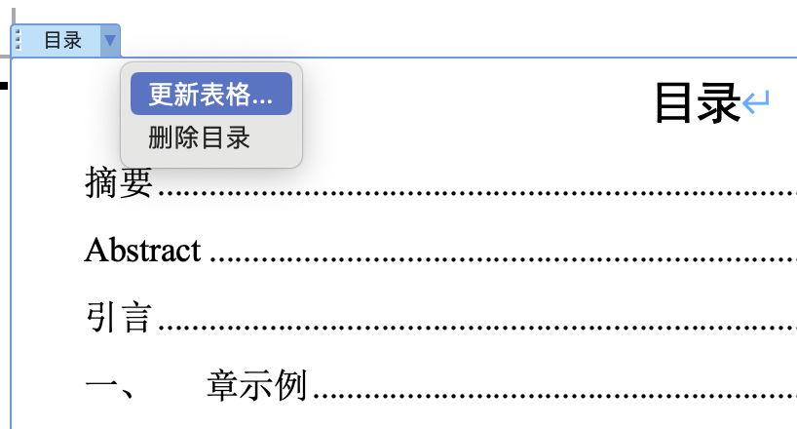
图 9 更新目录
  - 图目录与表目录
点击上方菜单中“引用”栏，点击“插入表目录”选项，选择标签里的“图”或“表”，点确定，出现是否替换的弹窗后点“是”，完成更新。
- 引用和参考文献
- （扩展）参考文献的交叉引用
- 其他注意事项

结论
frb正文

参考文献
[1] Quanxue Sakura，冯如杯论文word模板，Github 2024 QQ：2115965220

附录
附录一：英文与数字正确书写方法：

